**Výukový materiál v rámci projektu OPVK 1.5 Peníze středním školám  
  
Číslo projektu: CZ.1.07/1.5.00/34.0883   
Název projektu: Rozvoj vzdělanosti  
Číslo šablony: III/2  
Datum vytvoření: 3. 4. 2013**

**Autor: Mgr. Lenka Pchálková  
Určeno pro předmět: Informační a komunikační technologie**

**Tematická oblast: Práce se standardním aplikačním programovým vybavením – tabulkový procesor**

**Obor vzdělání: Podnikání 64-41-L/51 2. ročník**

**Název výukového materiálu: Nastavení tabulkového procesoru 2**

**Popis využití: Žák podle pokynů v pracovním listu projde základním nastavením tabulkového procesoru, všimne si možností nastavení, promyslí výhody změn nastavení. Pokračuje v práci se sešitem s názvem *Nastavení_*příjmení, vytvořeném v pracovním listu č. 38. Pracovní list je věnován částem Kontrola pravopisu a mluvnice a Uložit.**

**Čas: 14 minut**

**Pracovní list č. 39**

1. Otevřete sešit *Nastavení_Příjmení*.
2. Budeme pokračovat v úpravách nastavení tabulkového procesoru.
3. Věnovat se budeme části **Kontrola pravopisu a mluvnice**.
4. S možností kontroly pravopisu a mluvnice jste se potkali při práci v textovém editoru.
5. Pracovat budeme ve sloupci F. Do buňky F3 vložte (c) a potvrďte, do F4 vložte (r) a potvrďte, do F5 (tm) a potvrďte.
6. Zadané znaky se automaticky upravily na ©, ®, ™.
7. Povedlo se?
8. Ano, pak jste postupovali správně a máte v možnostech Excelu nastaveny automatické opravy.
9. Ne. Možná nemáte nastavenu možnost automatických oprav? Konzultujte s vyučujícím.
10. Automatické opravy si můžete nastavit podle vlastní potřeby. Tuto možnost vyzkoušíme.
11. 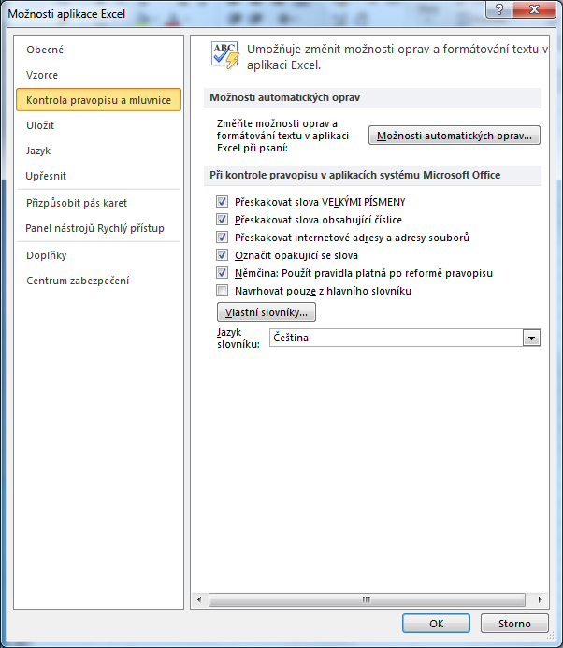Otevřete si okno Možnosti aplikace Excel. (*Postup* v*iz pracovní list č. 58.)*
12. 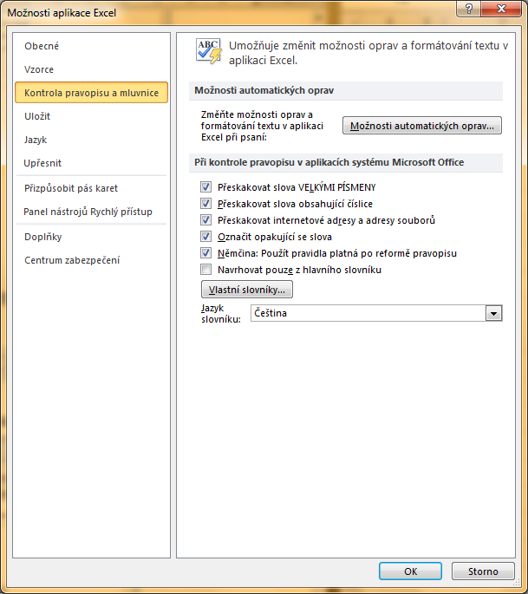Klikněte na **Kontrolu pravopisu a mluvnice**.
13. Pročtěte si nabídku a pak klikněte na **Možnosti automatických oprav**.
14. 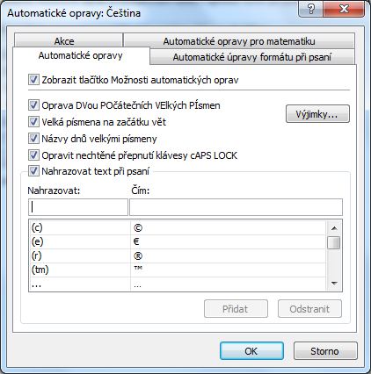V okně **Automatické opravy: Čeština** se zobrazuje záložka **Automatické opravy**. Prohlédněte si záložku. Našli jste znaky, které jste vkládali do buněk F3:F5?
15. Do řádku Nahrazovat; Čím vložte text podle předlohy
16. Dejte přidat, potvrďte OK (Automatické opravy), OK (Možnosti aplikace).
17. Do buňky F6 vložte „ži rafa“ a potvrďte. Text se automaticky opraví na žirafa. Povedlo se?
18. Do buňky F7 vložte text „KAmelot“. Opět se provedla automatická oprava na „Kamelot“.
19. Vyzkoušeli jsme příklady automatických oprav. Další možnosti si projděte samostatně, zvažte vlastní využití.
20. Při práci s tabulkovým procesorem jste ukládali sešity (soubory). Možnost si vybrat, kam soubor uložíte a v jakém formátu „Uložit jako“, je vám určitě známá.
21. Víte, jaké je výchozí umístění souborů?
22. Jaký je časový interval automatického ukládání změn v sešitě?
23. Otevřete si okno Možnosti aplikace Excel. Vyberte část **Uložit**.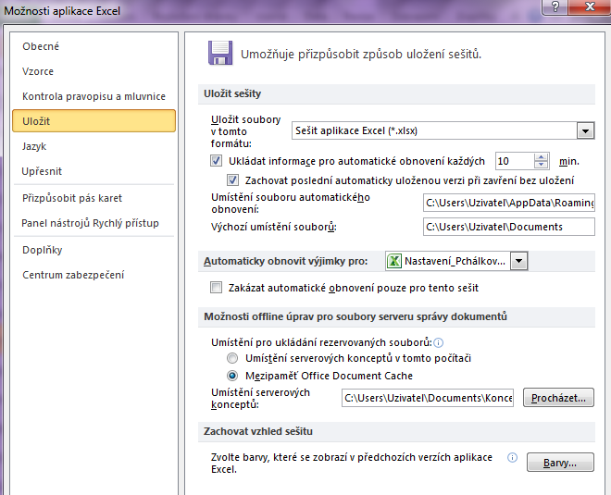
24. V okně naleznete odpovědi na otázky č. 21 a č. 22.
25. Správně, jedná se o část Uložit soubory.
26. Standardně se soubory ukládají do Dokumentů, zde si můžete cíl změnit.
27. Časový interval ukládání je standardně nastaven na 10 minut.
28. Promyslete, za jakých okolností by bylo vhodné interval zkrátit. *(Např. při vkládání velkého množství dat…)*
29. Soubor uložte.